Ha Lieve Stoere Knert
Hier 2 bonus opdrachten voor vandaag.
Je krijgt een rauw ei, deze moet je even koken.
Opdracht 1:
Maak een filmpje waar jij in het midden van het beeld staat. Iemand gooit een ei, jij vangt het en gooit het verder. Stuur het filmpje ALS WIJ ZEGGEN DAT HET MAG naar de groep app ( We willen eerst alle Knerten bezoeken en een ei bezorgen)

Hier komt het ei aan Jij gooit het ei weg
Knert

Wij maken van alle filmpjes 1 filmpje waarop het lijkt dat we met de Knert groep een ei door gooien naar elkaar.

Opdracht 2:
Versier het ei als een mooi PAAS-KNERT EI en maak hier een foto van. Deze foto mag ook pas op de app als wij daar een teken voor geven.

Succes!
Kaai leuk dat jullie elke week ( als het mogelijk is) mee doen met het #ONgewoongroepdraaien!
Wij wensen jullie fijne Paasdagen!
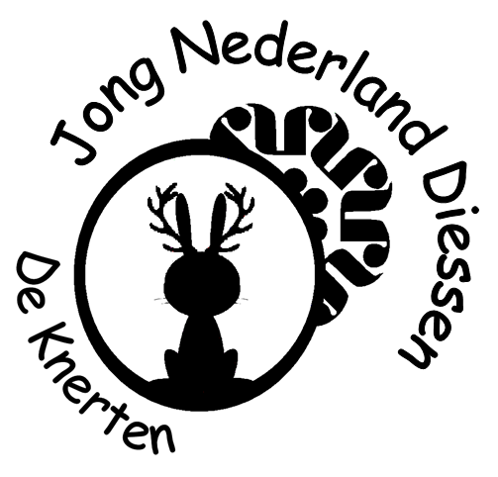
Groetjes
Madelon en Kim

